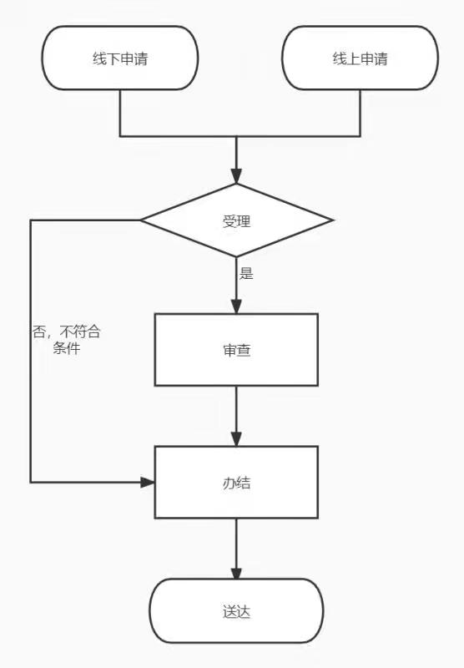

办理部门：相山区政务服务中心区城管局窗口     服务电话：3196270